SINDIRGI MAKBULE EFE ANADOLU LİSESİ
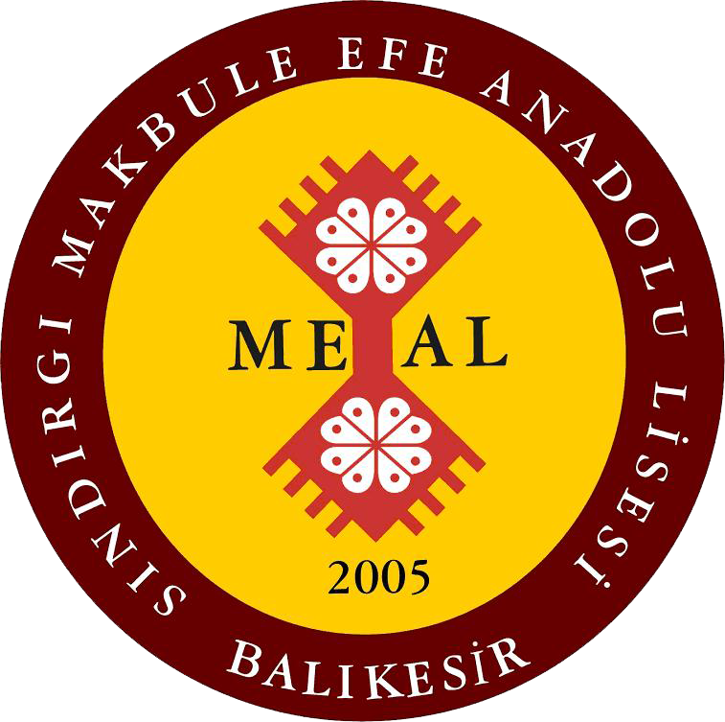
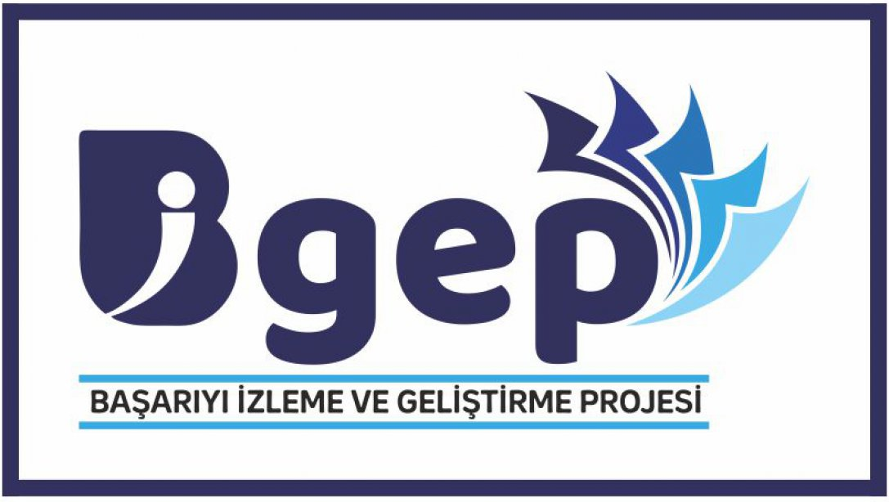
BAŞARIYI İZLEME VE GELİŞTİRME PROJESİ (BİGEP)
EĞİTİM DANIŞMANLIĞI UYGULAMASI
2022-2023 EĞİTİM ÖĞRETİM YILI YILLIK PLANI

AYLAR | YAPILACAK ÇALIŞMALAR
EKİM | - Öğrenci ile danışman öğretmenin tanışma toplantısı  - Danışman Öğretmen sözleşmesi  - Öğrenci tanıma formu  - Öğrenci hedeflerinin belirlenmesi  - Ders çalışma programlarının hazırlanması  - EBA AKADEMİK DESTEK’in tanıtılması  - YÖK ATLAS’ın tanıtılması  - Haftalık öğrenci görüşmeleri
KASIM | - Başarı izleme sınavlarının takibi  - Haftalık öğrenci görüşmeleri  - Kasım Ara Tatili için öğrencinin ihtiyaçları doğrultusunda çalışma planı yapılması  - SWOT analizinin yapılması ( Öğrencinin güçlü ve zayıf yönlerinin belirlenmesi)  - Gerekli görülen durumlarda velilerle görüşülmesi
ARALIK | - Başarı izleme sınavlarının takibi  - Haftalık öğrenci görüşmeleri  - Gerekli görülen durumlarda velilerle görüşülmesi
OCAK | - Sömestr tatili öncesi öğrenci durum değerlendirmesi yapılarak tatil planı hazırlanması  - Başarı izleme sınavlarının takibi  - Haftalık öğrenci görüşmeleri  - Dönem sonu çalışma raporunun hazırlanması
ŞUBAT | - Sömestr tatili dönüşü hedeflerin gözden geçirilmesi ihtiyaçlar doğrultusunda çalışma planının güncellenmesi  - Konu eksiklerinin belirlenerek eksikliklerin giderilmesi konusunda öğrencinin yönlendirilmesi  - Haftalık öğrenci görüşmeleri  - Gerekli görülen durumlarda velilerle görüşülmesi  - Başarı izleme sınavlarının takibi
MART | - Konu eksiklerinin belirlenerek eksikliklerin giderilmesi konusunda öğrencinin yönlendirilmesi  - Başarı izleme sınavlarının takibi  - Haftalık öğrenci görüşmeleri  - Gerekli görülen durumlarda velilerle görüşülmesi
NİSAN | - Nisan Ara Tatili için öğrencinin ihtiyaçları doğrultusunda çalışma planı yapılması  - Başarı izleme sınavlarının takibi  - Haftalık öğrenci görüşmeleri  - Gerekli görülen durumlarda velilerle görüşülmesi
MAYIS | - Başarı izleme sınavlarının takibi  - Haftalık öğrenci görüşmeleri  - Sınav taktik ve stratejileri
HAZİRAN | - Başarı izleme sınavlarının takibi  - Haftalık öğrenci görüşmeleri  - Sınav sonrası tercih danışmanlığı için yönlendirme  - Yıl sonu çalışma raporunun hazırlanması

